天津科技投资集团有限公司
债权资产推介

天津津强岩土工程有限公司债权
一、基本情况：
截至2024年1月31日，债权总额4,463.11万元，其中本金余额2,999万元。
二、担保情况：
天津市宝海假日酒店有限公司、天津种德置业发展有限公司、天津合美测绘工程技术有限公司、天津天美盛嘉文化传媒有限公司、贾凤强、石颖、高春生为项目提供担保，担保方式为连带保证责任。
三、项目抵押物及优势
1、抵押物天津市河西区围堤道和广东路交口东北侧中豪世纪花园4-1-1101房产及 4-2-1101房产，建筑面积均为407.39平米。
房产紧邻天津市主要交通干线“中环线”，是河西区中环沿线稀缺改善型跃层，属河西一片学区，地理位置优越，配套齐全，交通便利，有多条公交线路途经过，且临近地铁一号线和五号线，距天津滨海国际机场、天津火车站、京津塘高速公路均在30分钟车程之内。

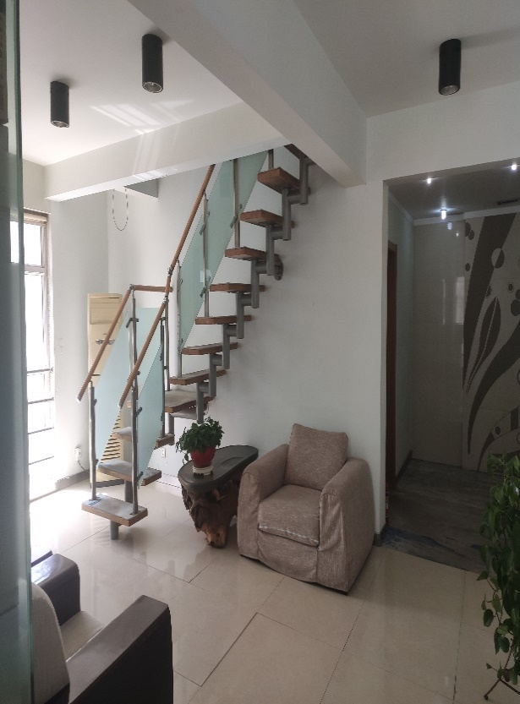 | 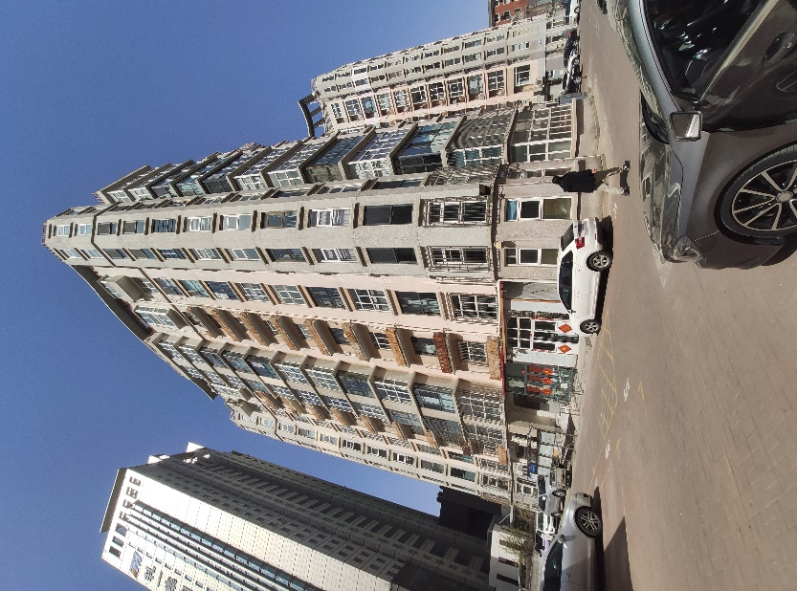
2、抵押物天津市河西区黑牛城道绮园里3号楼C区5门403号房产，属河西二片学区，建筑面积92.53平米；房产小区地理位置优越，配套设施齐备，交通出行方便，教育、医疗、商业资源丰富，环境良好，具备优质住房特征，房价具有很大的上升空间。
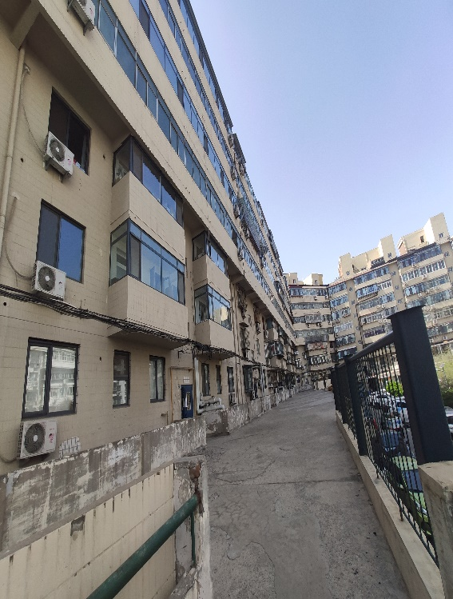 | 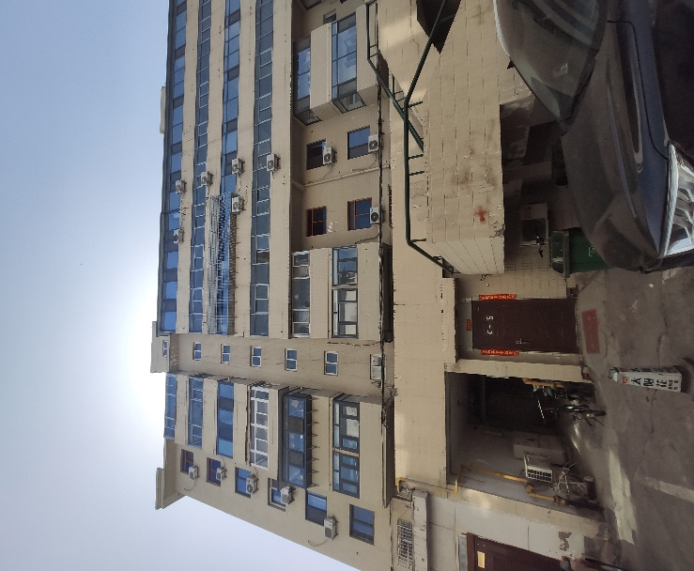
3、抵押物天津市河东区俊东大厦-105；-106；-126；-127；-128；-129六套底商，建筑面积约222平米。
房产处于津滨大道附近，属于天津河东区核心地段，周边有万达、爱琴海商业综合体，靠近快速路，交通便利，周边银行网点密集，常住人口较多，为底商提供了充足的客源。行业多边发展，餐饮、超市、药店、美容多种行业均有涉及，具有良好商业氛围。
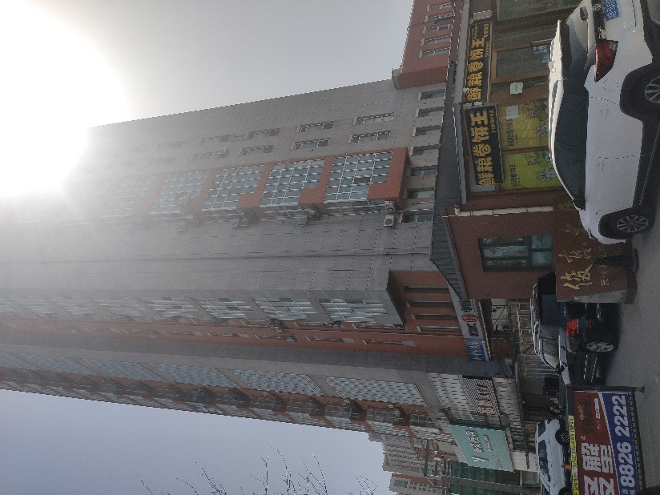 | 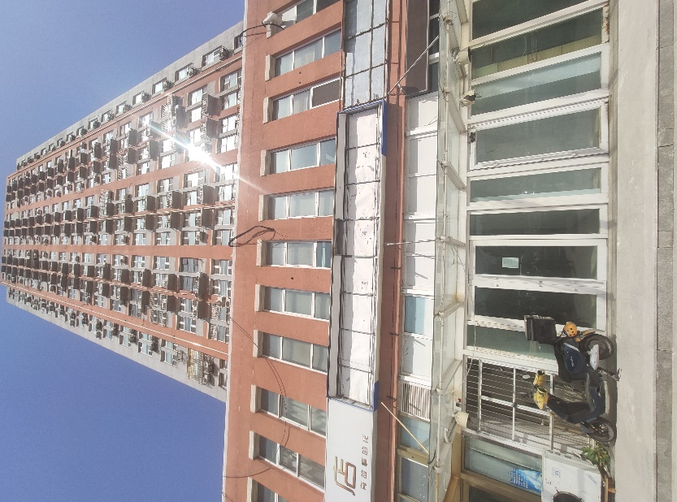

联系人：刘盛 15522165303

